Vacature: Pedagogisch professional

Ben jij die professionele en spontane collega waar wij naar op zoek zijn?
Vind jij het ook zo leuk om kinderen te begeleiden en te stimuleren in hun
ontwikkeling?
Wij zijn een kleinschalige kinderopvang in een landelijke omgeving.
Wij bieden een prettige werkomgeving in een gezellig team. Buiten spelen
vinden wij erg belangrijk en vies worden mag!

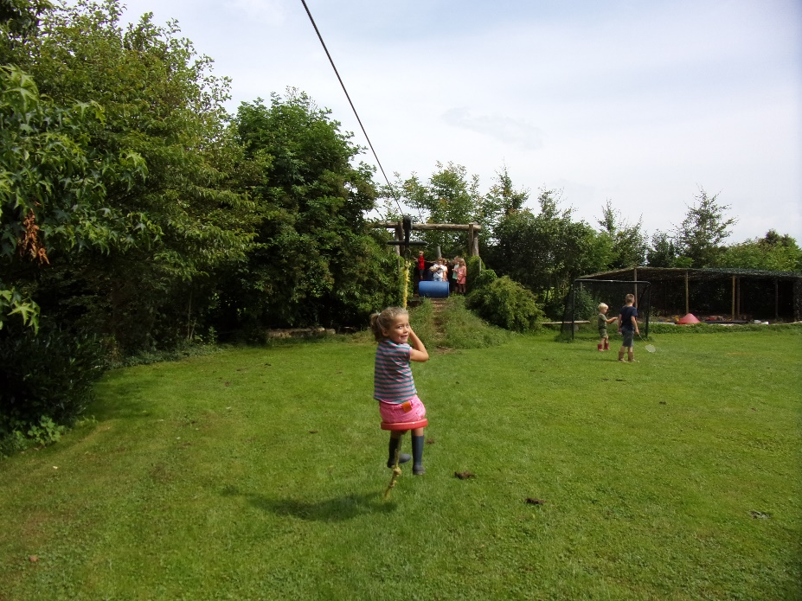

Ben jij in het bezit van een MBO of HBO-diploma, ben je creatief en ga je geen
uitdaging uit de weg? Dan is dit wat jij zoekt!

Wij bieden een contract (18-27 uur) en salariëring volgens CAO kinderopvang.

Interesse of meer info?
St. kinderopvang de Speelweide
t.a.v. Marieke Snijders
Steenderenseweg 25
7255 KC Hengelo Gld.
0575-465351 / 06-22346005
info@despeelweide.com
www.despeelweide.com


“Groot in het kleine”

